GUÍA DE TRABAJO.

¿En qué se diferencian los materiales sólidos, líquidos y gaseosos?

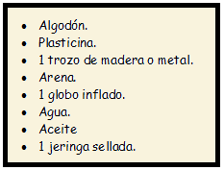
Para responder a esta pregunta, realizarás una actividad y los siguientes materiales que se enumeran en el recuadro.
No uses la jeringa sellada, déjala fuera. El aceite es solo una cucharadita.

Observa cada uno de los materiales, medita, piensa de acuerdo a los videos observados. ¿Qué característica crees que pueden diferenciarlos? En tu cuaderno escribe la predicción en un cuadro como el siguiente:
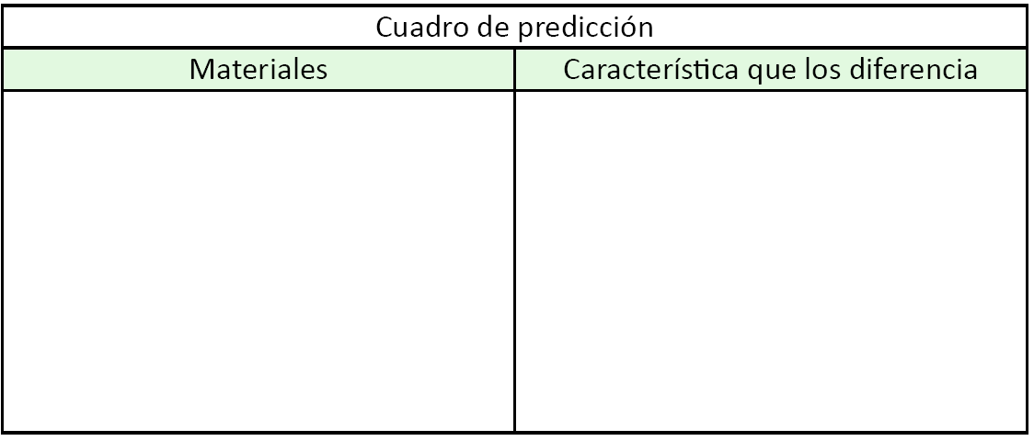
Comprueba tus predicciones con los experimentos que harás. Para ello ocupa recipientes de diferentes tamaños( puedes usar potes de distinto tamaño, también botellas).
Procedimiento:
Manipulen los materiales sólidos.
- Introduzcan uno a uno cada sólido en uno de los recipientes, luego, cámbienlos a los otros recipientes de distintos tamaños y formas.
Observa y medita lo que ocurre. Responde en tu cuaderno de Ciencias:
¿Qué ocurre? Dibuja tu sólido en los distintos recipientes.
¿Qué característica tienen en común los sólidos?
Registra tus observaciones en un cuadro como el siguiente.
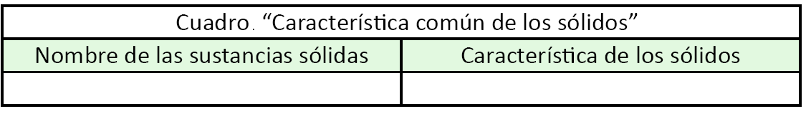
Observa y manipula el líquido.
• Cámbialo a recipientes de distintos tamaños y formas.
• Dibuja el líquido que hay en los distintos recipientes.
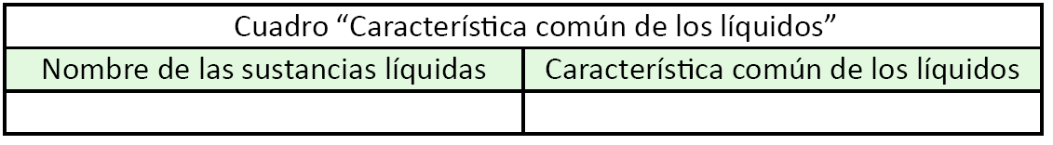
• ¿Qué características tienen en común los líquidos? Registra en un cuadro como este tus observaciones.

Ahora, manipula el globo inflado y responde en tu cuaderno:
- ¿Puedes cambiar de recipiente el contenido que tiene dentro? ¿Por qué?
- ¿Qué características tienen los gases? Explica de acuerdo a lo aprendido.
- Dibuja tus observaciones en tu cuaderno de Ciencias.
- Compara los resultados obtenidos en los experimentos con tu predicción.
- Explica con tus palabras si hay diferencias.

En tu cuaderno dibuja cómo se encuentran de las partículas en los distintos estados de la materia (recuerda el video)
Estado Sólido | Estado Gaseoso | Estado Líquido

